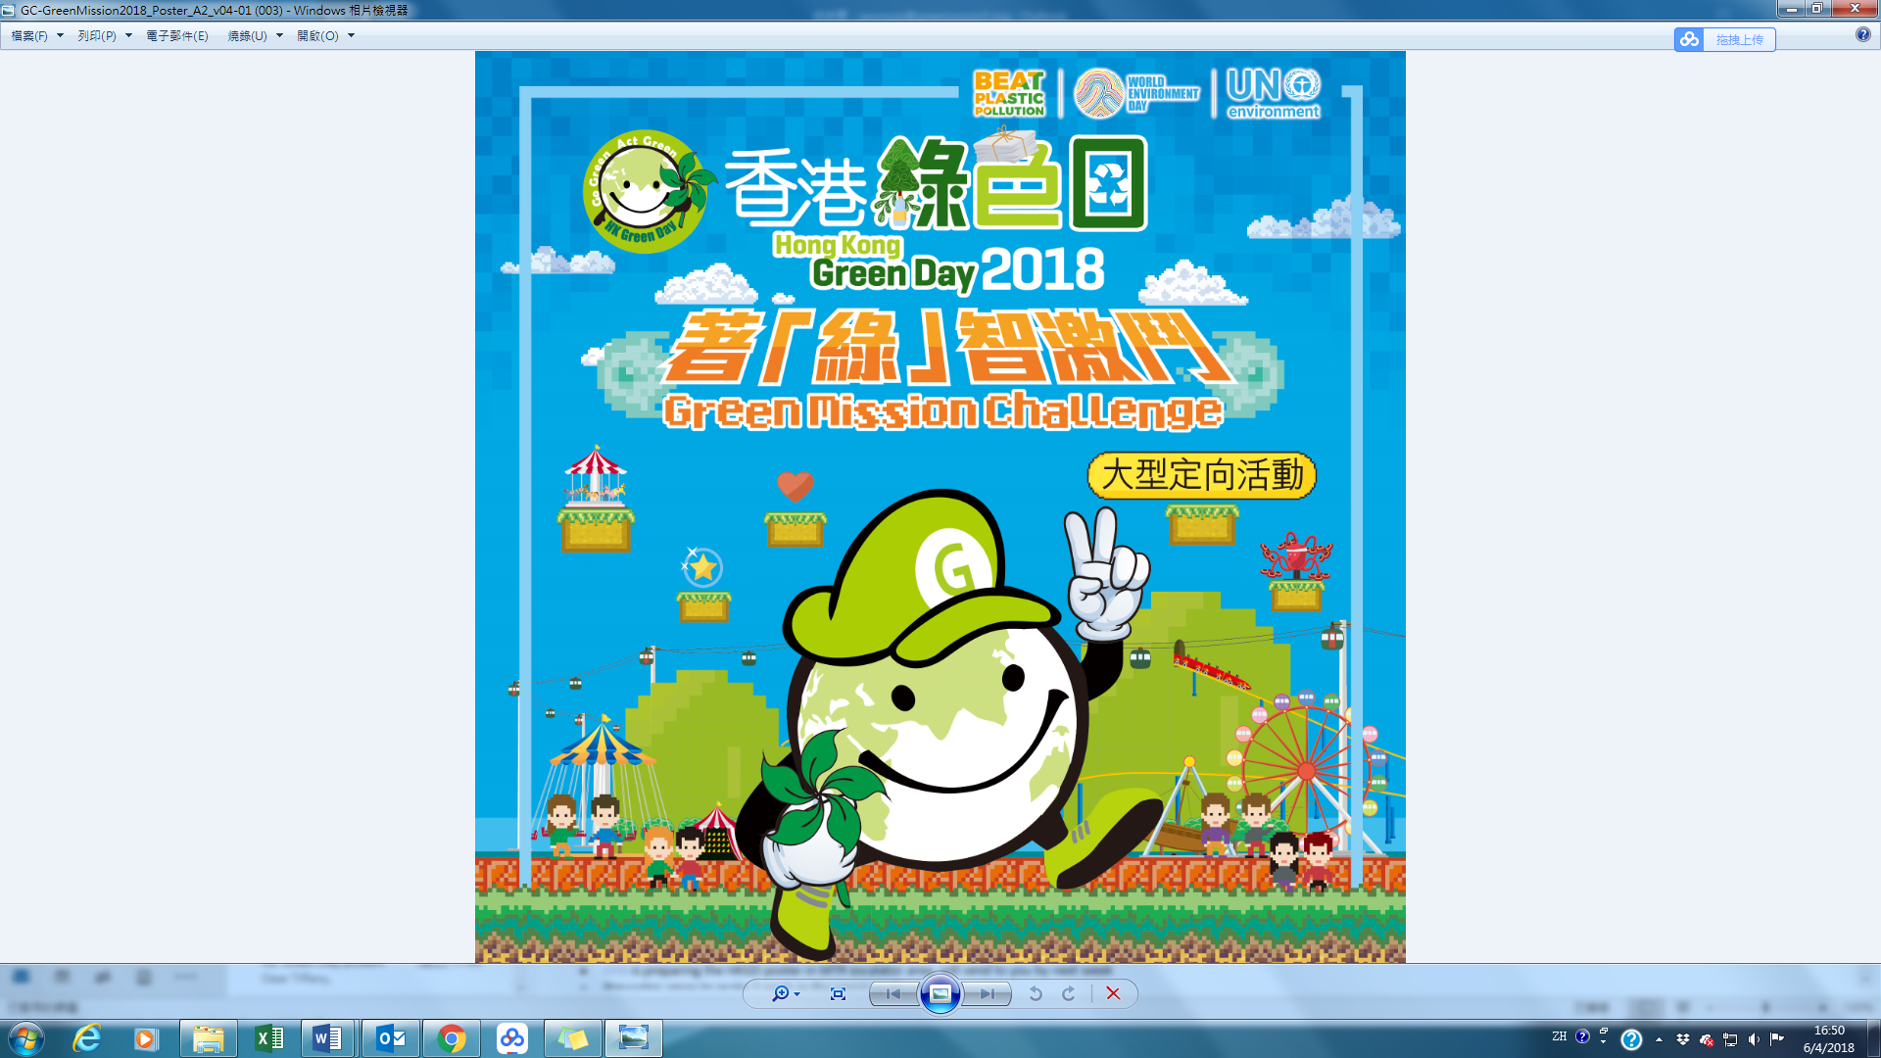

著「綠」智激鬥@Ocean Park

著「綠」智激鬥@OCEAN PARK是一項富趣味性、考驗智慧及團隊精神的大型戶外競技活動。目的是啟發及提高小學生的環保知識，增加他們對環境生態及對各種動物的認識。

2013年，環保促進會為響應聯合國1972年發起的世界環境日(6月5日)，建立了屬於香港的環境日－香港綠色日，而著「綠」智激鬥@OCEAN PARK便是香港綠色日2018的重要活動之一。

香港綠色日的目的是提高市民關注綠色社區，齊心合力，共建綠色生活。主辦單位鼓勵市民著綠(穿著綠色衣著，配戴綠色配飾或大會紀念襟章)，發揮其無限創意，以個人風格展示對環保的承諾，市民更可利用創意計劃及實行環保活動，身體力行響應環保，促進香港成為國際綠色都會。

**比賽詳情**

|  |  |
| --- | --- |
| 活動日期: | 2018年6月24日(星期日) |
| 時間: | 上午8時至中午12時30分(上午8時於海洋公園正門集合) |
| 地點: | 香港海洋公園 |
| 活動內容: | 每組由3-4位小三至小五的學生及1位負責老師組成，於當日通過不同環保任務，最快完成所有任務(頭三隊)將勝出比賽。 |
| 服飾: | 必須穿著大會T裇 (活動當天請穿著運動鞋及自備可重用水瓶) |

**詳情請瀏覽www.greenday.hk (一切資料以網頁為準)**

**賽制**

1. 參賽隊伍需於限時內，於指定海洋公園展覽館中找出大會派發的問題紙的答案

2. 獲得總分數最高的參賽隊伍便可勝出

3. 如分數相同，則以較短時間完成的隊伍為勝

**參加守則**

1. 每隊人數最少3人，但不得多於4人 (不包括老師)

2. 所有參加者必須為2017/18年度就讀小三至小五學生，並且每隊由同一學校的學生組成

3. 負責老師必須確保報名表格上的資料正確無誤

4. 環保促進會對所有參加者的比賽和獲獎資格，保留最終決定權

**安全守則**

1. 穿著合適的運動服（如長褲和運動鞋）出席活動

2. 賽前確定身體狀況適合參與戶外運動

3. 留意天氣狀況，如遇上惡劣天氣，請留意比賽網站有關天氣的最新安排

4. 於比賽期間遇任何狀況，請跟從工作人員指示

報名詳情

1. 截止報名日期：**2018年6月1日(星期五)或之前 (名額有限，先到先得)**

2. 報名表格可以電郵[hkgreenday@greencouncil.org](mailto:hkgreenday@greencouncil.org)或傳真2810 1998交回環保促進會

3. 收到表格後，本會將以電話或電郵確認

**獎項及禮品**

* 冠軍團隊: 完成比賽後於海洋公園指定餐廳午膳，海洋公園入場門票及精美紀念品
* 亞軍團隊: 海洋公園入場門票及精美紀念品
* 季軍團隊: 海洋公園入場門票及精美紀念品

**紀念品**

* 所有參加者可獲得大會T裇一件

**環保促進會簡介About Green Council**

環保促進會是一個非牟利的慈善本地環保組織，推動及協助香港工商界將環境保護的概念融入生產程序及管理系統中，提升本港的環保水平。本會抱著「環保由教育開始」的理念，提供環保教育及培訓，内容包括環保採購、環保管理及模式、循環再用及減少廢物方法、資源運用、節約能源及再生能源的原理及應用方法。環保促進會的資金主要來自會員年費、公眾捐款及商界贊助。環保促進會自2000年成立起，致力發展有關環境保護的項目，包括環保促進會認證服務、香港環保標籤計劃、香港綠色日、環保嘉年華及環保採購約章。如欲獲得更多詳盡資料，請瀏覽本會網頁[www.greencouncil.org](http://www.greencouncil.org/)。



報名表格

|  |  |  |  |  |
| --- | --- | --- | --- | --- |
| 學校名稱 |  | | | |
| 隊伍名稱 |  | | | |
| 負責老師 |  | | T-shirt size*: |
| 香港身份證(首4位數字) |  | | |
| 手提電話 |  | | |
| 電郵 |  | | |
| 緊急聯絡人 |  | | |
| 緊急聯絡人電話 |  | | |
| 校長簽署 |  | | |
| 學校蓋印 |  | 日期： | |

|  |  |  |  |  |  |
| --- | --- | --- | --- | --- | --- |
|  | 中文姓名 | 英文姓名 | 身份證(頭4位) | 年齡 | T-shirt size# |
| **隊員 1** |  |  |  |  |  |
| **隊員 2** |  |  |  |  |  |
| **隊員 3** |  |  |  |  |  |
| **隊員 4** |  |  |  |  |  |

*以成人尺碼為標準，可選(S、M、L、XL、XXL)

#以小童尺碼為標準，可選(100、110、120、130、140)

以上隊員之監護人必須簽署「參加者監護人同意書」並電郵至hkgreenday@greencouncil.org以示同意

比賽完結後學生可於海洋公園內自由活動，家長可選擇自行購票入場，但頒獎禮不開放予家長入場。

著「綠」智激鬥@OCEAN PARK

參加者監護人同意書

|  |  |
| --- | --- |
| (一) 活動資料 | |
| 活動名稱： | 著「綠」智激鬥@OCEAN PARK |
| 活動日期： | 二零一八年六月二十四日(星期日) |
| 活動時間： | 08:00a.m. – 12:30p.m. |
| 地 點： | 海洋公園 |
| 活動性質： | 透過大型戶外競技活動，啟發及提高小學生的環保知識，  增加他們對環境生態及對各種動物的認識 |

|  |
| --- |
| (二) 參加者及家長資料 |
| 參加者姓名： _____________________________________ |
| 家長/監護人姓名：_____________________________________ |
| 與參加者關係： _____________________________________ |
| 緊急聯絡電話： _____________________________________ |

(三) 監護人聲明

本人謹代表參加者就著「綠」智激鬥@Ocean Park(下稱活動)作出聲明︰

● 本人已知悉上述活動之主要內容，且確知敝子弟之健康情況適合參與有關活動。

● 本人願意遵守由環保促進會、贊助商、支持機構或其他團體(下稱大會)所訂立之規則及安排。

● 本人明白此活動的體能要求，並願意承擔敝子弟意外風險及責任。倘活動期間發生任何傷亡或

財物遭受損失，本人無權向大會索償或追討任何責任。

● 敝子弟參加本活動的所有照片或肖像出現在任何正式的紀錄片段、廣告、電視報導，以及一切

多媒體平台中，同意以不同的形式發佈，並且不收取任何酬勞。任何是次活動之影片、影像

及記錄，大會均有絕對使用權。

*以上所收集的個人資料將保密處理，只作為大會與閣下通訊之用

家長/監護人簽署： ______________________________ 日期：_______________________